

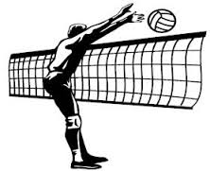

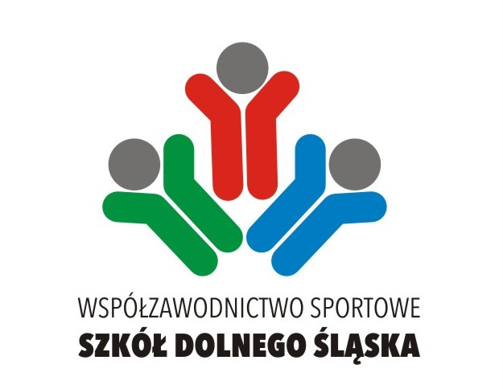

KOMUNIKAT KOŃCOWY FINAŁU DOLNOŚLĄSKICH IGRZYSK MŁODZIEŻY SZKOLNEJ



W SIATKÓWCE DZIEWCZĄT i CHŁOPCÓW

Dnia 23.03.2018 r. w sali Szkoły Podstawowej nr 3 w Głogowie odbył się Finał Dolnośląski Igrzysk Młodzieży Szkolnej w piłce siatkowej dziewcząt.

W finale wzięły udział drużyny, które zdobyły tytuły mistrzów stref województwa dolnośląskiego:

Strefa jeleniogórska - SP 2 Lubań opiekun – Dorota Wajcfelt

Strefa legnicka - SP 3 Głogów opiekun – Irena Dybczyńska

Strefa wałbrzyska - SP 105 Świdnica opiekun – Paweł Kondzior

Strefa wrocławska - SMS Junior Wrocław opiekun – Adrian Sieroń

Drogą losowania zespoły zostały podzielone na dwa półfinały, których przegrane zespoły grały o 3 miejsce, zwycięskie o 1 miejsce.

**Wyniki meczów półfinałowych:**

SP 2 Lubań - SP 3 Głogów 1:2

SMS Junior Wrocław - SP 105 Świdnica 2:0

**Mecz o 3 miejsce:**

SP 2 Lubań - SP 105 Świdnica 0:2

**Mecz o 1 miejsce:**

SMS Junior Wrocław - SP 3 Glogów 2:0

**Ostateczna kolejność:**

1. SMS Junior Wrocław
2. SP 3 Głogów
3. SP 105 Świdnica
4. SP 2 Lubań

**Wybrano najlepsze zawodniczki w poszczególnych drużynach. Zostały nimi:**

**Nikola Flaga -** SMS Junior Wrocław

**Zuzanna Rut -** SP 105 Świdnica

**Wiktoria Aniszewska -** SP 3 Głogów

**Amelia Wróbel -** SP 2 Lubań

**Zwycięska drużyna Szkoły Mistrzostwa Sportowego Junior Wrocław grała w składzie: Nikola Flaga, Hanna Gwoździk, Marcelina Hałas, Amelia Korab, Paulina Kowalska, Dominika Kubicka, Zofia Lis, Oliwia Pająk, Natalia Pędziwiatr, Karina Skrok, Dorota Szaremeta, Amelia Waśniewska, Klaudia Zawada. Opiekunem zespołu jest Adrian Sieroń**

W dniu 22.03.2018 r. w hali Zespołu KS Gwardia Wrocław odbył się Finał Dolnośląskich Igrzysk Młodzieży Szkolnej w Siatkówce chłopców.

W finale wzięły udział drużyny, które zdobyły tytuły mistrzów stref województwa dolnośląskiego:

Strefa jeleniogórska - SP 2 Bolesławiec opiekun – Adrian Graczyk

Strefa legnicka - SP 1 Jawor opiekun – Marek Oliwa

Strefa wałbrzyska - GM 11 Wałbrzych opiekun – Radosław Ostrowski

Strefa wrocławska - GM 5 Wrocław opiekun – Piotr Lebioda

Drogą losowania zespoły zostały podzielone na dwa półfinały, których przegrane zespoły grały o 3 miejsce, zwycięskie o 1 miejsce.

**Wyniki meczów półfinałowych:**

SP 1 Jawor - GM 5 Wrocław 1:2

SP 2 Bolesławiec - GM 11 Walbrzych 0:2

**Mecz o 3 miejsce:**

SP 1 Jawor - SP 2 Bolesławiec 2:0

**Mecz o 1 miejsce:**

GM 11 Wałbrzych - GM 5 Wrocław 0:2

**Ostateczna kolejność:**

* 1. GM 5 Wrocław
  2. GM 11 Wałbrzych
  3. SP 1 Jawor
  4. SP 2 Bolesławiec

**Wybrano najlepszych zawodników w poszczególnych drużynach. Zostali nimi:**

* **Paweł Andrzejewski -** GM 5 Wrocław
* **Dominik Płużka -** GM 11 Wałbrzych
* **Piotr Śliwka -** SP 1 Jawor
* **Bartosz Piotrowski -** SP 2 Bolesławiec

**Zwycięska drużyna GM 5 Wrocław grała w składzie:** Paweł Andrzejewski, Jakub Aniołczyk, Jakub Ciborowski, Krzysztof Giemza, Karol Jakóbczak, Krzysztof koltowski, Dawid kopciuch, Mikołaj Krupnik, Dawid Milczanowski, Mikołaj Rusiecki, Aleksander Seweryniak, Kamil Szymendera. **Opiekunem zespołu jest Piotr Lebioda**.

Szkolny Związek Sportowy DOLNY ŚLĄSK we Wrocławiu składa podziękowanie Pani Irenie Dybczyńskiej i nauczycielom z SP 3 w Głogowie oraz panu Piotrowi Lebiodzie za dużą pomoc w przygotowaniu i przeprowadzeniu zawodów.

Adam Szymczak

SZS Dolny Śląsk

